INGLÉS – 6TO GRADO

Papás: sólo deben escribir en el cuaderno de clase si la docente resalta algo en color amarillo. De lo contrario son actividades auditivas o de resolución en ambos libros de inglés. Saludos

ACTIVIDAD 1: answer the questions.
Esta actividad se encuentra en la página número 21 del Activity Book.
En esta actividad los alumnos deben observar la imagen y responder siguiendo el ejemplo dado.
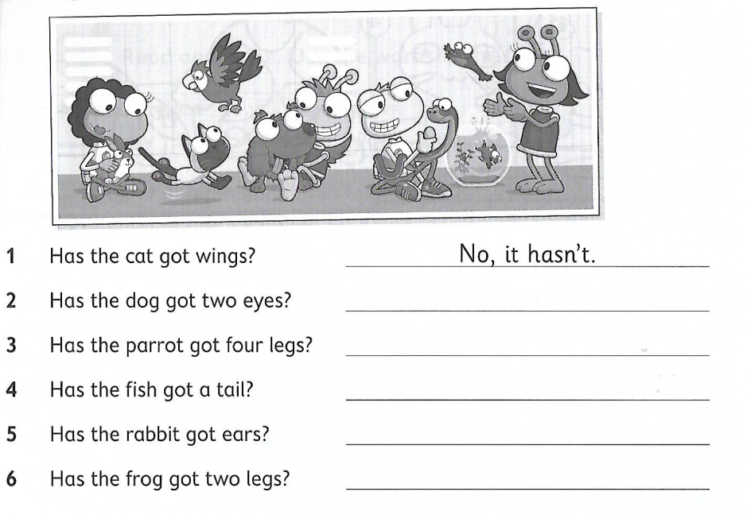
ACTIVIDAD 2: write a description of an animal.
Esta actividad se encuentra en la página número 21 del Activity Book
En esta actividad los alumnos deben describir a un animal, comenzando por su nombre y luego describir dos características que posee y una que no posea al final.
Recordando que “and” es un conector afirmativo y “but” negativo.

